5.4.1 问题分析
第二问要求在实际飞行中考虑锥形编队队形。与第一问中的圆形编队不同，锥形编队中的无人机按照一定层次排列，且图中直线上相邻两架无人机的间距相等，例如 。题目仍然要求在纯方位无源定位条件下，设计无人机位置调整方案。
由于无人机只能通过接收方向信息进行定位，接收无人机不能直接获得自身与发射无人机之间的距离。因此，本问的核心仍然是：利用若干架发射无人机所提供的方向夹角信息，估计接收无人机当前位置，并根据其与理想锥形编队位置之间的偏差进行调整。
与第一问相比，本问的主要变化在于：圆形编队中的目标位置由半径和极角确定，而锥形编队中的目标位置需要根据层次结构和相邻间距确定。因此，本问采用平面直角坐标系建立锥形编队理想坐标模型，再结合角度残差最小化方法进行纯方位定位。
本问整体建模思路为：
锥形理想坐标建立 → 发射无人机选择 → 接收无人机纯方位定位 → 计算位置调整量 → 更新编队位置 → 误差评价

5.4.2 模型假设
为便于建模，作如下假设：
（1）所有无人机保持在同一高度飞行，因此仅考虑二维平面内的位置调整问题。
（2）每架无人机编号固定，其在锥形编队中的相对位置关系保持不变。
（3）锥形编队中直线上相邻两架无人机的理想距离为：
（4）接收无人机只能获得方向角信息，即其与任意两架发射无人机连线之间的夹角，不能直接获得距离信息。
（5）为了确定锥形编队的整体坐标基准，选取锥形外轮廓上的 、 、 作为第一轮基准发射无人机。它们构成锥形编队的外轮廓三角骨架，几何分布较分散，有利于提高定位稳定性。
（6）无人机初始位置相对于理想位置仅存在小范围偏差，因此在纯方位定位可能出现多个候选解时，优先选择靠近其理想位置的解。

5.4.3 锥形编队理想坐标模型
根据锥形编队结构，15 架无人机可看作 5 层排列：
第一层：
第二层：
，
第三层：
， ，
第四层：
， ， ，
第五层：
， ， ， ，
因此共有：
架无人机。
以 的理想位置为坐标原点，建立平面直角坐标系。设锥形编队向左展开，相邻两架无人机之间的理想距离为 。由于锥形编队可以看作等边三角形网格，因此相邻两层之间的水平距离为：
当 时，有：
设第层第架无人机的理想位置为：
其中：
则其理想坐标可表示为：
由该坐标公式可知，同一层中相邻无人机之间的距离为 ，相邻两层之间斜向相邻无人机之间的距离也为 ，因此满足锥形编队的几何结构要求。
根据该模型生成 15 架无人机的理想坐标，如下表所示。
Drone | Layer | PositionInLayer | IdealX_m | IdealY_m
FY01 | 1 | 1 | 0 | 0
FY02 | 2 | 1 | -43.30127019 | -25
FY03 | 2 | 2 | -43.30127019 | 25
FY04 | 3 | 1 | -86.60254038 | -50
FY05 | 3 | 2 | -86.60254038 | 0
FY06 | 3 | 3 | -86.60254038 | 50
FY07 | 4 | 1 | -129.9038106 | -75
FY08 | 4 | 2 | -129.9038106 | -25
FY09 | 4 | 3 | -129.9038106 | 25
FY10 | 4 | 4 | -129.9038106 | 75
FY11 | 5 | 1 | -173.2050808 | -100
FY12 | 5 | 2 | -173.2050808 | -50
FY13 | 5 | 3 | -173.2050808 | 0
FY14 | 5 | 4 | -173.2050808 | 50
FY15 | 5 | 5 | -173.2050808 | 100

其中， 位于锥形编队的前端顶点， 和 分别位于底边两端，三者构成锥形编队的外轮廓三角骨架。
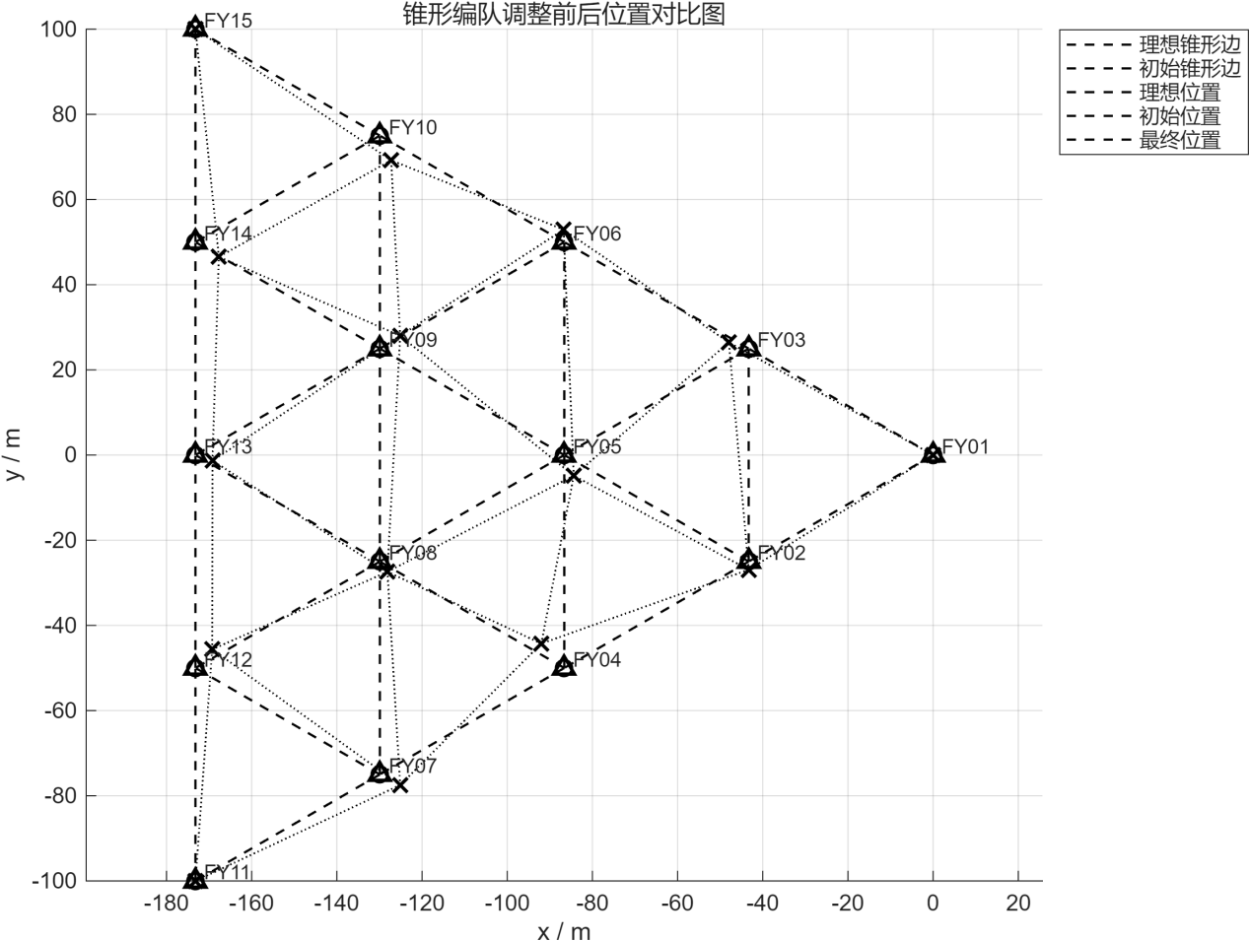
图 1 锥形编队理想位置与初始位置对比图

5.4.4 发射无人机选择模型
纯方位定位需要若干个几何分布较好的发射点作为参考。如果发射无人机过少或近似共线，则接收无人机获得的方向角信息不足，容易导致定位不稳定。因此，本问每轮选择 3 架不共线且分布较分散的无人机作为发射无人机。
第一轮选取锥形编队外轮廓上的三架无人机：
这三架无人机分别位于锥形队形的前端顶点和后端两侧，几何跨度最大，可以构成稳定的三角形参考骨架。
第一轮调整后，大部分无人机已经接近理想位置。为了检验调整结果并提高整体稳定性，第二轮和第三轮继续更换发射基准点，分别选择：
三轮发射安排如下表所示。
调整轮次 | 发射无人机 | 接收并调整无人机 | 作用
第1轮 | FY01、FY11、FY15 | FY02、FY03、FY04、FY05、FY06、FY07、FY08、FY09、FY10、FY12、FY13、FY14 | 利用外轮廓三角骨架完成主要定位调整
第2轮 | FY02、FY06、FY14 | FY01、FY03、FY04、FY05、FY07、FY08、FY09、FY10、FY11、FY12、FY13、FY15 | 更换参考点，对队形进行复核调整
第3轮 | FY03、FY07、FY13 | FY01、FY02、FY04、FY05、FY06、FY08、FY09、FY10、FY11、FY12、FY14、FY15 | 进一步检验队形稳定性

三轮发射无人机分组示意如图 2 所示。
图 2 锥形编队三轮发射无人机分组示意图

5.4.5 接收无人机纯方位定位模型
设第 轮发射无人机集合为：
发射无人机的位置分别记为：

对于某一架接收无人机 ，设其实际位置为：
由于接收无人机只能获得方向角信息，因此它可以接收到三架发射无人机两两之间在接收点处形成的夹角。记观测夹角为：
，,
其中， 表示接收无人机看到发射机 与 所形成的夹角。
对于任意候选位置：
可根据几何关系计算对应理论夹角：
其中，和 为发射无人机编号，和 分别表示两架发射无人机的位置。
为了充分利用接收到的方向角信息，本文建立角度残差目标函数：
其中，求和范围为发射机集合中所有满足 的发射机对。
通过求解：
即可得到接收无人机 的当前位置估计：
在 MATLAB 求解中，采用 fminsearch 对上述目标函数进行最小化。为避免陷入局部极小值，程序以接收无人机理想位置附近的多个点作为初始值进行搜索，并选取角度残差最小且更靠近理想位置的解作为最终定位结果。

5.4.6 位置调整模型
当接收无人机 的当前位置估计为：
其理想锥形位置为：
则无人机的位置调整向量为：
也就是：

若采用比例调整策略，则有：
其中：
由于题目主要要求给出位置调整方案，且没有限制单次调整距离，因此本文取：
表示无人机在完成纯方位定位后，直接向自身理想锥形位置调整。

5.4.7. 锥形编队误差评价模型
为了评价调整效果，本文从位置误差、相邻距离误差和共线误差三个方面建立评价指标。
7.1 最大位置误差
定义每架无人机当前位置与其理想位置之间的欧氏距离为位置误差，则最大位置误差为：
其中，。
该指标用于评价整个锥形编队中偏离理想位置最严重的无人机。

7.2 平均位置误差
平均位置误差定义为：
其中，。
该指标用于评价整体编队相对于理想锥形位置的平均偏离程度。

7.3 最大相邻距离误差
锥形编队中直线上相邻两架无人机的理想距离均为 。设相邻无人机边集为 ，则最大相邻距离误差定义为：
其中， 属于相邻无人机边集 。
该指标用于判断无人机之间的间距是否符合锥形编队要求。

7.4 最大共线误差
锥形编队中，同一条直线上的无人机应保持共线。对于每一条结构直线，取该直线两端无人机确定直线方程，计算中间无人机到该直线的距离。
最大共线误差定义为：
其中，表示锥形编队中的某条结构直线， 表示无人机位置 到直线 的距离。
当 、、和 均小于给定容差时，认为锥形编队调整完成。

8. 算法求解步骤
根据上述锥形编队定位与调整模型，本文利用 MATLAB 对第二问进行数值仿真求解。算法整体思路是：先根据锥形编队结构生成理想位置，再构造带有小范围扰动的初始位置，随后按照三轮发射方案进行纯方位定位与位置调整，最后通过误差指标评价调整效果。具体步骤如下。
Step 1：生成锥形编队理想坐标。
程序首先根据锥形编队的几何结构生成 至 的理想坐标。锥形编队按照 1、2、3、4、5 的层数排列，其中 位于锥形编队前端顶点， 和 位于最后一层两端。根据直线上相邻无人机间距为 50 m 的条件，可以确定每架无人机在理想锥形队形中的目标位置。
Step 2：构造初始偏差位置。
由于题目未给出第二问中各无人机的具体初始偏差坐标，程序在理想坐标的基础上加入小范围随机扰动，用来模拟实际飞行中无人机位置略有偏差的情况。为了保证编队具有明确的整体参考，第一轮作为外轮廓基准点的 、 和 保持在理想位置，其余无人机加入扰动。这样既能反映实际位置偏差，又能避免整个队形出现整体平移或旋转的不确定性。
Step 3：设置三轮发射无人机组合。
根据锥形编队的几何结构，选择分布较开且不共线的无人机作为发射机。第一轮选择 、 和 作为发射无人机，这三架无人机位于锥形编队外轮廓的三个顶点，能够形成稳定的三角形参考骨架。第二轮选择 、 和 作为发射无人机，第三轮选择 、 和 作为发射无人机。后两轮主要用于更换参考点，对第一轮调整后的队形进行复核和稳定性检验。
Step 4：确定每轮接收无人机。
在每一轮调整中，程序先确定本轮发射无人机集合，然后将其余无人机作为接收无人机。也就是说，除本轮发射信号的无人机外，其余无人机均根据接收到的方向角信息进行定位和调整。本轮作为发射机的无人机暂不调整，若其在后续轮次中变为接收无人机，则再参与定位调整。
Step 5：模拟接收方向角。
对于每一架接收无人机，程序根据其当前实际位置和本轮发射无人机的位置，计算该接收无人机看到的发射机两两之间的夹角。这些夹角就是无人机在纯方位无源定位条件下能够获得的方向信息。整个定位过程中，接收无人机不使用距离信息，只使用方向角信息。
Step 6：建立角度残差目标函数。
对于某一架接收无人机，程序假设其处于某个候选位置，并计算该候选位置下发射机两两之间形成的理论夹角。然后将理论夹角与实际接收到的观测夹角进行比较，得到角度残差。如果候选位置越接近真实位置，则理论夹角与观测夹角之间的差异越小。因此，程序通过最小化角度残差来估计接收无人机的当前位置。
Step 7：利用多初值搜索估计当前位置。
为了避免单一初值导致求解结果陷入局部最优，程序在接收无人机理想位置附近设置多个初始搜索点，并分别调用 MATLAB 中的 fminsearch 函数进行求解。若出现多个角度残差都较小的候选结果，则选择距离该无人机理想位置更近的解作为最终估计位置。这样既利用了接收方向角信息，也结合了无人机位置偏差较小的题意条件。
Step 8：计算无人机位置调整量。
得到接收无人机当前位置估计后，程序将估计位置与该无人机的理想锥形位置进行比较，计算其在 x 方向和 y 方向上的调整量。调整量的本质是“目标位置减去估计位置”，表示无人机需要从当前位置向理想位置移动的方向和距离。
Step 9：更新接收无人机位置。
本文采用直接调整策略，即接收无人机完成定位后，按照计算得到的调整量直接向自身理想位置移动。由于题目主要关注调整方案设计，且未限制单次移动距离，因此直接调整可以简化模型并提高调整效率。本轮作为发射机的无人机保持当前位置不变，等待后续轮次中作为接收机时再进行调整。
Step 10：计算每轮调整后的队形误差。
每一轮调整结束后，程序计算锥形编队的误差指标，包括最大位置误差、平均位置误差、最大相邻距离误差和最大共线误差。其中，最大位置误差用于判断偏离理想位置最严重的无人机；平均位置误差用于反映整体偏差水平；最大相邻距离误差用于判断直线上相邻无人机是否满足 50 m 间距要求；最大共线误差用于判断锥形编队中的直线结构是否保持良好。
Step 11：输出最终结果与图表。
完成三轮调整后，程序输出锥形编队理想坐标表、各轮调整记录表、最终位置结果表和误差变化表，并绘制锥形编队调整前后位置对比图、三轮发射无人机分组示意图和误差变化图。通过这些结果，可以直观判断无人机是否已经恢复到理想锥形编队位置，以及所设计的调整方案是否具有稳定性和有效性。

9. 数值求解结果与分析
在 MATLAB 仿真中，首先根据锥形坐标模型生成 15 架无人机的理想位置；然后对除第一轮基准点 、、 以外的无人机加入小范围随机扰动，作为初始偏差位置。
程序输出显示，初始状态下：
最大位置误差 = 7.874030 m
平均位置误差 = 3.991966 m
最大相邻距离误差 = 10.131008 m
最大共线误差 = 8.285070 m
这说明初始锥形编队已经明显偏离理想状态。
第一轮选择 FY01、FY11、FY15 作为发射无人机，其余无人机作为接收机进行定位和调整。该轮调整后，最大位置误差、平均位置误差、最大相邻距离误差和最大共线误差均下降到接近 0，说明外轮廓三角骨架能够提供稳定的定位参考。
第二轮选择 FY02、FY06、FY14 作为发射无人机，第三轮选择 FY03、FY07、FY13 作为发射无人机，用于对调整后的锥形编队进行复核。由程序输出可知，第 2 轮和第 3 轮后各项误差仍保持在 10^(-8) 至 10^(-11) 数量级，可以视为数值计算误差。
各阶段误差变化如下表所示。
由表可知，经过第一轮调整后，锥形编队误差已经显著降低；第二轮和第三轮主要起到复核作用，验证在更换发射参考点的情况下，编队仍能保持稳定。

阶段 | 最大位置误差 / m | 平均位置误差 / m | 最大相邻距离误差 / m | 最大共线误差 / m
初始状态 | 7.874000 | 3.992000 | 10.131000 | 8.285100
第1轮后 | 8.3939×10^{-11} | 4.2363×10^{-11} | 1.0648×10^{-10} | 1.1186×10^{-10}
第2轮后 | 3.2115×10^{-8} | 2.1730×10^{-9} | 3.1784×10^{-8} | 2.9904×10^{-8}
第3轮后 | 5.6822×10^{-11} | 2.9346×10^{-11} | 8.9315×10^{-11} | 8.6210×10^{-11}

最终位置结果显示， 至 的最终位置均与理想锥形位置基本重合，最终位置误差为 量级，可认为调整后无人机已回到理想锥形编队位置。
锥形编队调整前后位置对比如图 3 所示。可以看出，初始位置与理想位置之间存在明显偏差，而最终位置与理想位置基本重合。
图 3 锥形编队调整前后位置对比图
多轮调整误差变化如图 4 所示。图中各项误差在第一轮后快速下降，并在后续轮次中保持稳定，说明本文提出的锥形编队调整方案具有较好的收敛性和稳定性。
图 4 锥形编队多轮调整误差变化图

10. 本问结论
针对第二问，本文建立了“锥形理想坐标—纯方位定位—多轮调整—误差评价”的综合模型。
首先，根据相邻无人机间距 和锥形层次结构，建立 15 架无人机的理想直角坐标；其次，选择锥形外轮廓三点、、 作为第一轮基准发射机，并在后续轮次中更换为 、、 和、、 进行复核；然后，利用接收无人机获得的方向角信息建立角度残差最小化模型，估计其当前位置；最后，根据当前位置估计值与理想位置之间的差值计算调整向量，并完成位置更新。
数值仿真结果表明，初始状态下最大位置误差为 ，最大相邻距离误差为 ，最大共线误差为 。经过第一轮调整后，各项误差已经下降到接近 0；第二轮和第三轮进一步验证了调整后锥形编队的稳定性。最终，15 架无人机均恢复到理想锥形编队位置，直线上相邻无人机间距满足要求，队形调整方案有效。

